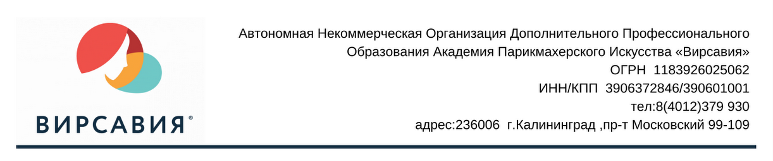

Приказ №011 от 08.01.2020 года
Об утверждении Положения «О языке образования»

На основании Федерального закона от 29.12.2012 № 273-ФЗ «Об образовании в Российской Федерации», Федерального закона от 01.06.2005 №53-ФЗ «О государственном языке Российской Федерации», Федерального закона от 25.07.2002 №115-ФЗ «О правовом положении иностранных граждан в Российской Федерации» и Приказа Министерства образования и науки Российской Федерации от 1 июля 2013 г. N 499 «Об утверждении Порядка организации и осуществления образовательной деятельности по дополнительным профессиональным программам», Приказа Министерства образования и науки Российской Федерации от 18.04.2013 года №292 «Об утверждении порядка организации и осуществления образовательной деятельности по основным программам профессионального обучения», Постановления Правительства Российской Федерации от 15.08.2013 года №706 «Об утверждении правил оказания платных образовательных услуг», приказываю:

- Утвердить Положение «О языках образования» и использовать в работе.
- Разместить настоящее Положение на официальном сайте учреждения в сети «Интернет».
- Назначить Сергиец Н.С. ответственным лицом за размещение и обновление информации на официальном сайте АНО в сети «Интернет».
- Контроль за исполнением настоящего приказа оставляю за Тимошенко Ю.В.

Директор АНО ДПО АПИ «Вирсавия» О.Н. Левшина

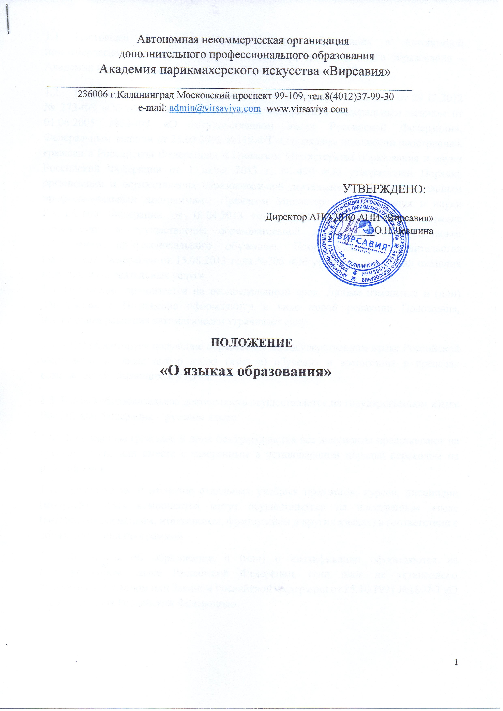

Автономная некоммерческая организация
дополнительного профессионального образования
Академия парикмахерского искусства «Вирсавия»
________________________________________________________________________
236006 г.Калининград Московский проспект 99-109, тел.8(4012)37-99-30
e-mail: admin@virsaviya.com www.virsaviya.com

УТВЕРЖДЕНО:

Директор АНО ДПО АПИ «Вирсавия»
________О.Н.Левшина

ПОЛОЖЕНИЕ
«О языках образования»

1.1. Настоящее Положение определяет язык образования в Автономной некоммерческой организации дополнительного профессионального образования – Академии парикмахерского искусства «Вирсавия» (далее - АНО).
  - Положение разработано в соответствии с Федеральным законом от 29.12.2012 № 273-ФЗ «Об образовании в Российской Федерации», Федеральным законом от 01.06.2005 №53-ФЗ «О государственном языке Российской Федерации», Федеральным законом от 25.07.2002 №115-ФЗ «О правовом положении иностранных граждан в Российской Федерации» и Приказом Министерства образования и науки Российской Федерации от 1 июля 2013 г. N 499 «Об утверждении Порядка организации и осуществления образовательной деятельности по дополнительным профессиональным программам», Приказом Министерства образования и науки Российской Федерации от 18.04.2013 года №292 «Об утверждении порядка организации и осуществления образовательной деятельности по основным программам профессионального обучения», Постановлением Правительства Российской Федерации от 15.08.2013 года №706 «Об утверждении правил оказания платных образовательных услуг».
1.3. Положение принимается на неопределенный срок. Любые изменения и (или) дополнения в Положение оформляются в виде новой редакции Положения, предыдущая редакция автоматически утрачивает силу.
1.4. АНО гарантирует получение образования на государственном языке Российской Федерации, а также выбор языка (языков) обучения и воспитания в пределах возможностей, имеющихся у АНО.
1.5. В АНО образовательная деятельность осуществляется на государственном языке Российской Федерации – русском языке.
1.6. Иностранные граждане и лица без гражданства все документы представляют на русском языке или вместе с заверенным в установленном порядке переводом на русский язык.
1.7. Преподавание и изучение отдельных учебных предметов, курсов, дисциплин (модулей), иных компонентов могут осуществляться на иностранном языке (английском, немецком, итальянском, французском и других языках) в соответствии с образовательной программой.
1.8. Документы об образовании и (или) о квалификации оформляются на государственном языке Российской Федерации, если иное не установлено Федеральным законом или Законом Российской Федерации от 25.10.1991 №1807-1 «О языках народов Российской Федерации».

